Integrerade automationslösningar och smart tillverkning
B&R presenterar en komplett portfölj för batch-size-one tillverkning
På årets Hannover Mässa, i Hall 9, monter D26, visar B&R hur en konventionell fabrik kan bli en smart fabrik. B&R möjliggör automation av alla produktionsområden och integrerar dem sömlöst. B&Rs portfölj gör det enkelt att genomföra effektiv produktion av hög kvalitet ner till batch-size-one och dessutom att säkerställa ett säkert samarbete mellan människa och maskin samt funktioner för att få en tydlig översikt av maskinens prestanda direkt i molnet.

B&Rs första molnbaserade applikation gör det möjligt för maskintillverkare att samla in data från deras maskiner på fältet dygnet runt och få en tillförlitlig översikt där de kan identifiera potentiella förbättringar, ta serviceverksamheten till nästa nivå och skapa nya affärsmodeller.
Integrated machine vision
Dessutom kommer B&R presentera världens första vision lösning som är helt integrerad tillsammans automationslösningen. B&Rs vision lösning omfattar intelligenta kameror, kvalitetslinser, flexibel belysning och kraftfulla bildbehandlingsalgoritmer. Den höga graden av integration återfinns på alla nivåer i B&R-systemet, med vision helt integrerad i utvecklingsverktyget, operativsystemet och applikationen. Det här möjliggör för automationsingenjörer att själva kunna implementera en stor del av vision applikationen.
Människa och transport system, hand-i-hand
B&R är den första tillverkaren av intelligenta transportsystem att introducera en säker lösning för transport system. Besökare i B&R-montern kommer kunna ser hur integrerade säkerhetsfunktioner öppnar nya dimensioner i säker produktivitet vid gemensamma arbetsstationer. Intelligent säkerhetsteknik gör dessa arbetsstationer riskfria utan behov av säkerhetsbarriär.

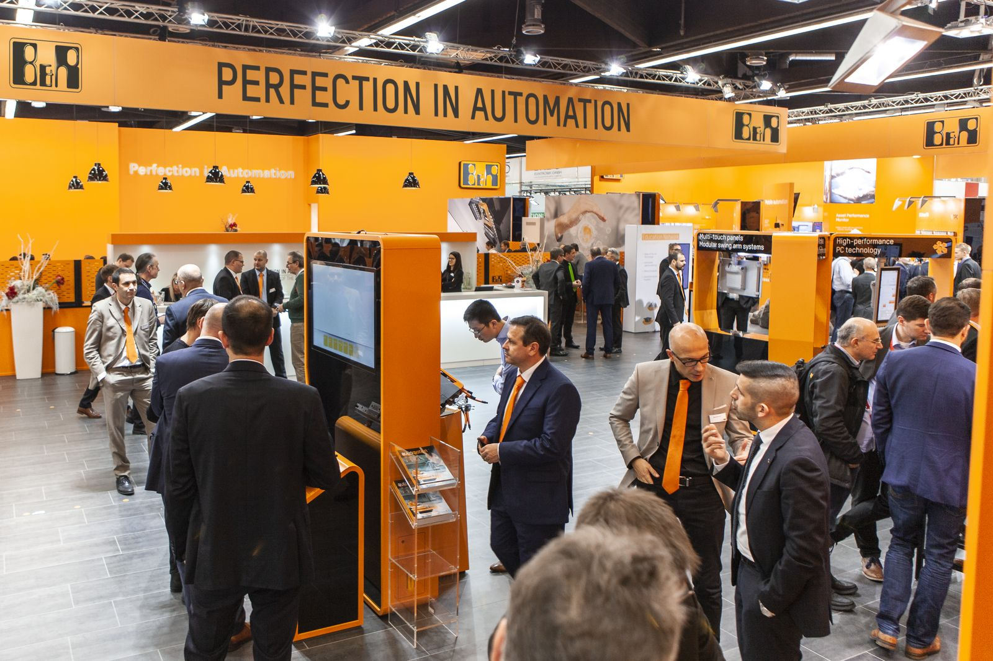
På årets Hannover Mässa visar B&R hur enkelt det är att producera exceptionell kvalitet vid massproduktion ner till batch-size-one.

About B&R
B&R, a division of ABB Group, is a global leader in industrial automation headquartered in Austria. B&R combines state-of-the-art technology with advanced engineering to provide customers in virtually every industry with complete solutions for machine and factory automation, motion control, HMI and integrated safety technology. With Industrial IoT communication standards including OPC UA, POWERLINK and openSAFETY as well as its Automation Studio software, B&R is constantly redefining the future of automation engineering. The innovative spirit that keeps B&R at the forefront of industrial automation is driven by a commitment to simplifying processes and exceeding customer expectations.
For more information, visit www.br-automation.com.

